Instituto Tecnológico de Costa Rica

Escuela de Ingeniería en Computadores
Taller de Diseño Digital (CE3201)
Laboratorio 3 - Investigación
Lógica Secuencial y Controladores
Segundo Semestre

Profesor:
Luis Alonso Barboza Artavia

Estudiante:
Mauro Andrés Navarro Obando
Yonathan Monge Sanabria

Grupo 01

Fecha de entrega: viernes 10 de octubre
Año 2025

Investigación

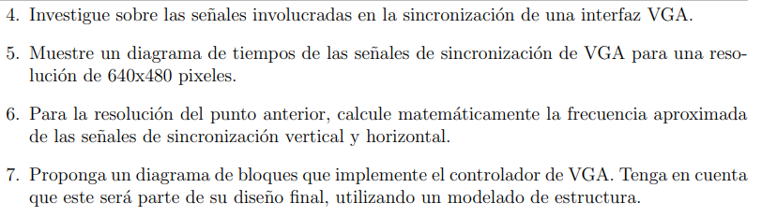
VGA General Data:
- Uses different wires to transmit each color. It used voltages from 0 to 0.7 V for brightness.
- There are 2 phases, horizontal and vertical. These phases are just meant to synchronize the scanning hw in the monitor with the video stream generated by the graphics card.
- Think of it as a stream of frames.
- There is also a pixel clock that is mainly defined for the timing of the DAC that oversees the process of sending the proper color signals through the VGA.
- There is a SYNC signal that is sent to the DAC in order to get the next sequence of pixels ready. The DAC lasts 2 clock cycles to adjust the voltage according to color data received. In the end, seems like the DAC just transform ranging voltages into specific ones. So the HSYNC signal must be delayed by 2 clock cycles after the SYNC signal was sent to the DAC.
- We can use DCMs to create a Pixel Clock but first lest understand the overall timings to see if this is necessary.

- Las señales básicas de sincronización son llamadas HSYNC y VSYNC estas señales son las que controlan la manera en la que el display presenta la imagen en el monitor. Si lo vemos más a profundidad, estas señales son las que permiten que el hw del monitor que escanea la pantalla para pintarla, vuelva a su posición inicial para poder pintar la siguiente línea o frame de la imagen.
Si queremos presentar una imagen a blanco y negro prácticamente podríamos hacerlo solo con estas 2 señales de sincronización, pero si queremos añadir color debemos adjuntar un módulo que transforme las señales de cada uno de los canales de color (RGB) de señales analógicas a digitales un llamado DAC. De modo que vamos a necesitar una tercera señal de sincronización que va hacia el DAC para indicar que debe de cambiar los valores de los voltajes para presentar un cambio de color en el siguiente píxel en pantalla.
- 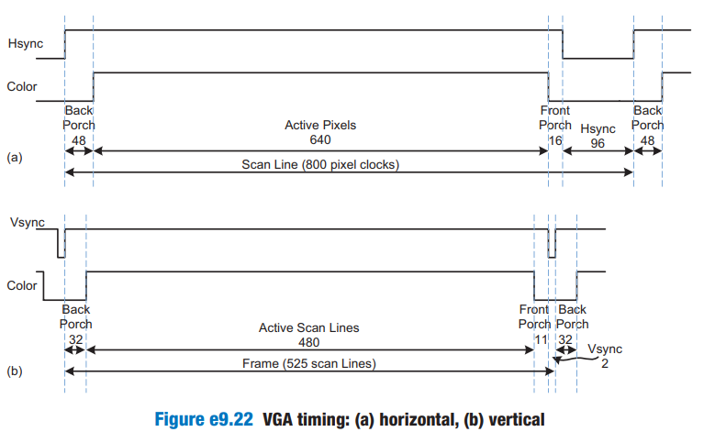
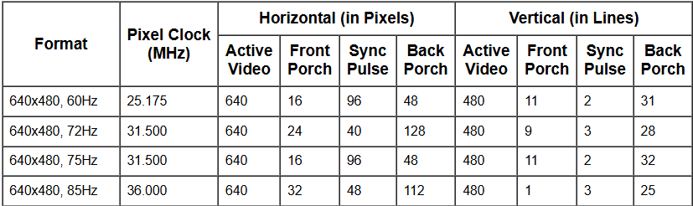
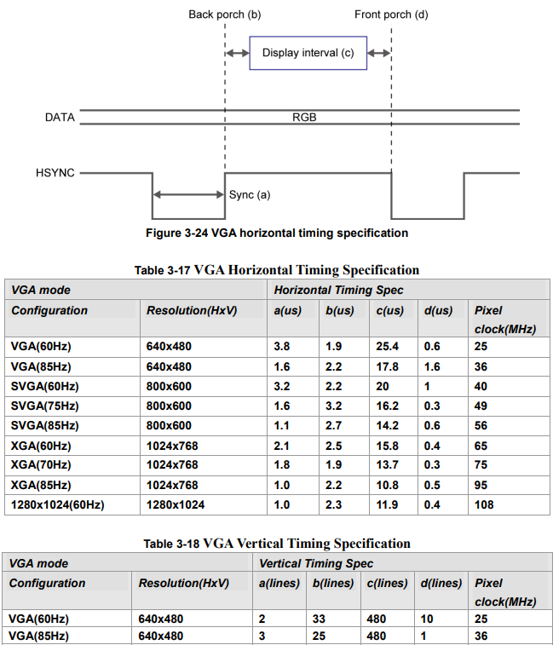
Ok vemos entonces que las especificaciones de tiempo mencionadas en el libro y en el artículo del MIT calzan con un tiempo de reloj de 25 MHz para los píxeles de manera que vamos a calcular los tiempos exactos para ver si calzan con lo mencionado en la especificación de la FPGA.
Cálculos para un HSYNC
Tenemos que para un HSYNC que maneja un Pixel Clk a 25MHz:
Está a 25x10^6 píxeles por segundo.
Una única línea a resolución de 640 x 480 necesita 800 pixeles, solo el bp necesita 48 pixeles. De modo que… para una sola línea necesita ~31.7 us y si en total la pantalla pinta alrededor de 524 líneas, tarda 16.6108 ms por frame.
Resulto en hojas aparte. Entender bien el cálculo del libro.
- Resolver en base a lo anterior
- 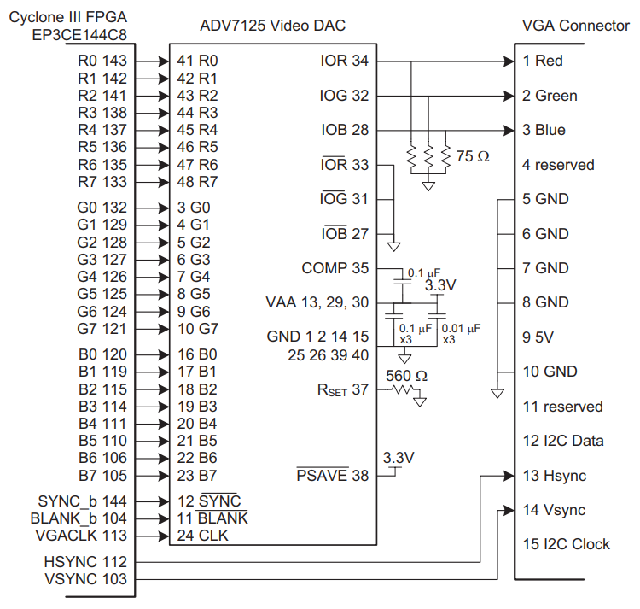

Referencias

https://web.mit.edu/6.111/www/labkit/vga.shtml

Fgrtuykjvb – Fgrtuykjvb – fgrtfgrtfgrtfgrtfgrt – uykjuykjuykjuykjuykjuykj – vb vb vb vb vb vb vb vb - fgrt fgrt fgrt – uykjuykjuykj – fgrtuykj fgrtuykj fgrtuykj fgrtuykj uy uy uy uy uy rtuy rtuy rtuy rtuy rtuy rtuy rtuy rtuy fgrtuy fgrtuy fgrtuy fgrtuy fgrtuy fgrtuy fgrtuy fgrtuykjvb fgrtuykjvb vbvbvbvbv uy uyuyuyuyuyuy fgrtuykj fgrtuykj fgrtuykj

Existe una unidad minima de tiempo?

